«С какого возраста и каким видам спорта можно обучать детей дошкольного возраста?» – с таким вопросом часто обращаются к тренерам родители. И, нередко, удивляются, когда слышат в ответ: «Давно пора!».  Разумеется, о настоящем спорте в дошкольном возрасте еще рано говорить, но различные виды игр и упражнений с элементами спорта вполне доступны детям 5–6 лет. Приобщать к спорту ребенка необходимо с раннего детства. Спортивные игры укрепляют крупные группы мышц, развивают психофизические качества: силу, быстроту реакции, ловкость, выносливость. В спортивных играх у ребенка повышается умственная активность, ориентировка в пространстве, развивается сообразительность, быстрота мышления, происходит осознание собственных действий. Ребенок учится согласовывать свои действия с действиями товарищей; у него воспитывается сдержанность, самообладание, ответственность, воля и решительность; обогащается его сенсомоторный опыт, развивается творчество.  Программа воспитания в детском саду уже начиная с 3-х лет предусматривает спортивные развлечения: санки, скольжения по ледяным дорожкам, велосипед, игры на воде. В средней, старшей и подготовительной группах добавляются лыжи, плавание, бадминтон, коньки, городки, настольный теннис, футбол и др.  Доступность и полезность спортивных игр и упражнений для дошколят научно доказана рядом исследований, практикой работы многих детских садов. Родителям следует знать, что правильно, разумно подобранные игры и упражнения благотворно влияют на основные показатели физического развития: рост, вес, окружность грудной клетки; на развитие сердечно-сосудистой системы, органов дыхания. Спортивные игры снимают нервное напряжение, помогают свободному выражению эмоций. | Чтобы занятия спортом доставляли Вам и Вашим детям удовольствие, воспользуйтесь некоторыми советами:  * Игры, спортивные развлечения и физические упражнения нельзя проводить натощак и в плохо проветренном помещении. Не следует начинать их сразу же после еды: после приема пищи должно пройти не менее 30 минут. Прекращать спортивные занятия надо за 1,5–2 часа до ночного сна.  * Обучать детей играм с элементами спортивных игр следует постепенно, переходя от простого к сложному. Освоение спортивных игр происходит в следующих взаимосвязанных этапах:  -первый этап: подводящие игры и упражнения;  -второй этап: специальные упражнения (техника игры);  -третий этап: игры по упрощенным правилам.  * Нагрузка в играх дозируется с учетом индивидуальных и возрастных особенностей, настроения и самочувствия ребенка. Внешний вид, поведение, аппетит, сон – вот зрительно контролируемый барометр правильной физической нагрузки. При выборе игр и спортивных развлечений необходимо учитывать состояние здоровья вашего ребенка.  * Нагрузка во время игры должна распределяться равномерно на все группы мышц, возрастать постепенно из года в год.  * Одежда должна соответствовать погоде, виду игры, стадии обучения (в начале обучения – обычная одежда, затем – спортивная), индивидуальным особенностям, возрасту, полу, степени закаленности и состоянию здоровья ребенка.  * Дети должны иметь свой спортивный инвентарь, соответствующий возрасту ребенка. | 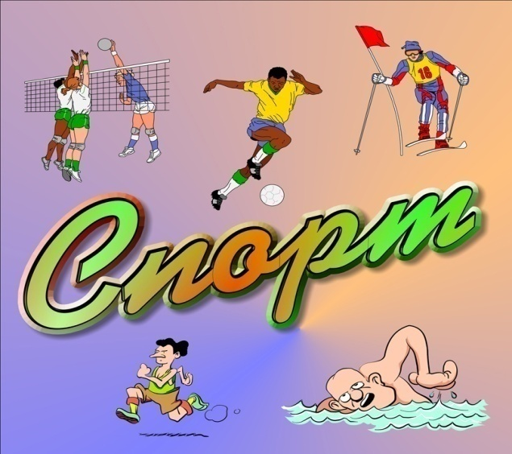

Нетрадиционное оборудование  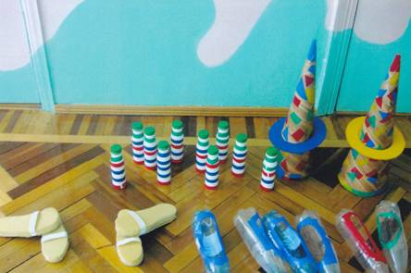  Гантели  Описание: пластмассовые белые бутылочки, украшенные узкой цветной лентой, наполненные водой по 150-200гр.  Развивают физические качества: силу, ловкость.  Лыжи  Описание: пластмассовые прозрачные бутылки прорезаны так, чтобы входила стопа, края обклеены цветной изолентой или скотчем.  Развивают координацию движений, равновесие.  Разноцветные плоскостные круги  Описание: плотный картон.  Развивают глазомер, способность метания.  Все эти снаряды легко сделать в домашних условиях и при минимальной затрате финансов. | Веселые спортивные игры и упражнения  «Попади в яблочко»  (элементы «Лапты»)  Ваш инвентарь должен включать в себя скомканные газетные листы (мячик), обёрнутые в алюминиевую фольгу, пустой цилиндр от бумажных полотенец (бита) и несколько подушек, которые будут обозначать базы. Подкидываем вверх мяч и бьем по нему битой, стараясь попасть в яблочко (подушку). Этот же инвентарь пригодиться и для другой игры.  «Проведи и не задень»  (элементы хоккея)  В два ряда расставляются на расстоянии 20-30 см предметы (это могут быть кубики). Двое играющих от исходной черты проводят шайбу (газетный мяч) клюшкой (цилиндром от бумажных полотенец) между предметами змейкой. Выигрывает тот, кто правильно и быстро справится с заданием.  «Бриллиантовые погремушки»  (элементы баскетбола)  Попади в цель: обозначьте несколько целей для бросков погремушки – вы можете использовать, например, корзину для белья, горшок, вазу или даже свои ботинки. Расположите ваши цели в шахматном порядке на разных дистанциях и проверьте, кто попадёт чаще. Бросать погремушку можно разными способами: двумя руками от груди, из-за головы, снизу.  Баланс погремушек: Кто сможет пройти дальше всех с одной или двумя погремушками на голове? На локте? А на колене? Сможете ли вы бежать с погремушками на всех этих частях тела? А получится ли у вас прыгнуть?  Подбрось-поймай: играющие выполняют бросание погремушки вверх с хлопком в ладоши. Посмотрите, как много раз ваш ребенок успеет хлопнуть в ладоши, пока летит погремушка, чтобы успеть её поймать. А сможет ли он сделать это и поймать её с закрытыми глазами? | Подвижные игры для дома  «Рыбалка в удовольствие»  Вырежьте рыбок из картона или плотной бумаги и прикрепите скрепку к каждой из них. На каждой рыбке напишите разные действия, например: "5 прыжков", "Добеги до места", "Коснись больших пальцев ног", «Пролезь под стулом» и др . Положите рыбок в большую чашу или отметьте участок на полу, который будет вашим "прудом". Возьмите длинную палку (измерительная линейка подойдёт) и привяжите к ней верёвку с магнитом на конце. Отправьте своего ребёнка "порыбачить". Проследите за выполнением каждого действия, которое попадётся ему в задании.  «Поймай комара»  К веревочке длиной 0,5 метра привязываем платочек-«комара». Веревку с «комаром» можно привязать к палочке, а можно держать в руке. Взрослый держит веревочку так, чтобы комар находился на 5-10 см выше поднятой руки ребенка. Ребенок, подпрыгивая, старается прихлопнуть «комара» ладонями.  «Статуи»  В эту игру лучше играть большим мячом. Игроки становятся в круг и перебрасывают мяч друг другу. Кто не поймал мяч, тот получает наказание: ему придется продолжать игру, стоя на одной ноге. Если в такой позе ему удастся поймать мяч, то наказание снимается. Если же игрок опять пропустит мяч, то ему придется встать на одно колено и пытаться поймать мяч в таком положении. При третьей ошибке неудачливый игрок опускается на оба колена. Если сумеет поймать мяч, прощается все. При четвертой ошибке игрок выходит из игры.  «Воробьи и вороны»  Договоритесь заранее, что будут делать воробьи, а что вороны. Например, по команде «Воробьи» - ребенок ложиться на пол, а по команде «Вороны» - залезать на стул или кресло. Если игрок ошибся - платит фант.

